南昌高新区31家企业上榜江西省2023年科技领军及入库企业、高成长性科技型企业

近日，江西省科技厅公布2023年科技领军及入库企业、高成长性科技型企业名单，共评选出2023年科技领军及入库企业、高成长性科技型企业228家
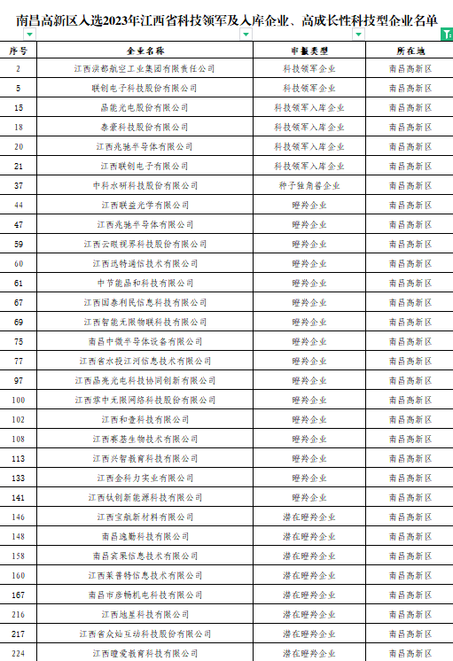
其中南昌高新区有31家企业上榜，数量在全省国家高新区中排名第一，占全市的54.4%。
上榜企业中，高新区江西洪都航空工业集团有限责任公司、联创电子科技股份有限公司等2家企业是全市唯一2家入选的科技领军企业，数量占全省的1/3；晶能光电股份有限公司、泰豪科技股份有限公司、江西兆驰半导体有限公司和江西联创电子有限公司等4家企业入选科技领军入库企业，数量占全省的4/17、占全市的2/3；中科水研科技股份有限公司等25家企业入选高成长性科技型企业，数量占全省的12.2%、占全市的51%。
科技领军企业是指立足于我省电子信息、装备制造新材料、航空、新能源、中医药及生物医药等重点产业发展需求，技术水平、市场份额等在一定行业范围内居于领先地位，具有卓越自主创新能力、显著创新资源整合优势、强劲辐射带动能力，能够持续引领区域创新发展、创造经济价值、塑造产业竞争力的创新型企业。科技领军入库企业是指具备一定规模体量，发展潜力大、成长性较好的科技型企业，是科技领军企业坚实的后备军。

